生活數學教學 高職三年級
第十七週
總複習
銀行提款單填寫範例
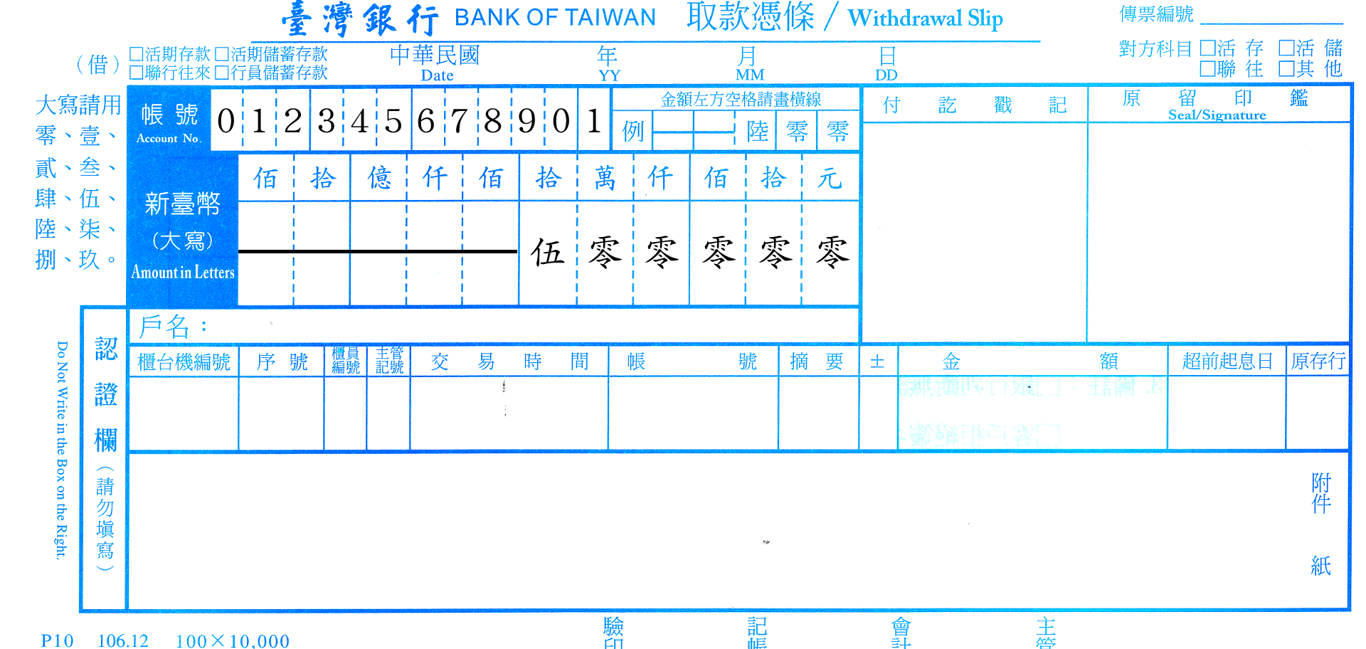

銀行存款單填寫範例
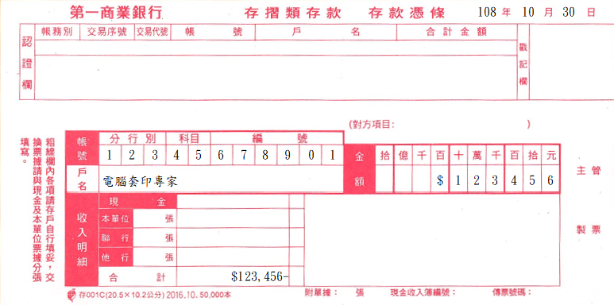

入戶匯款申請書
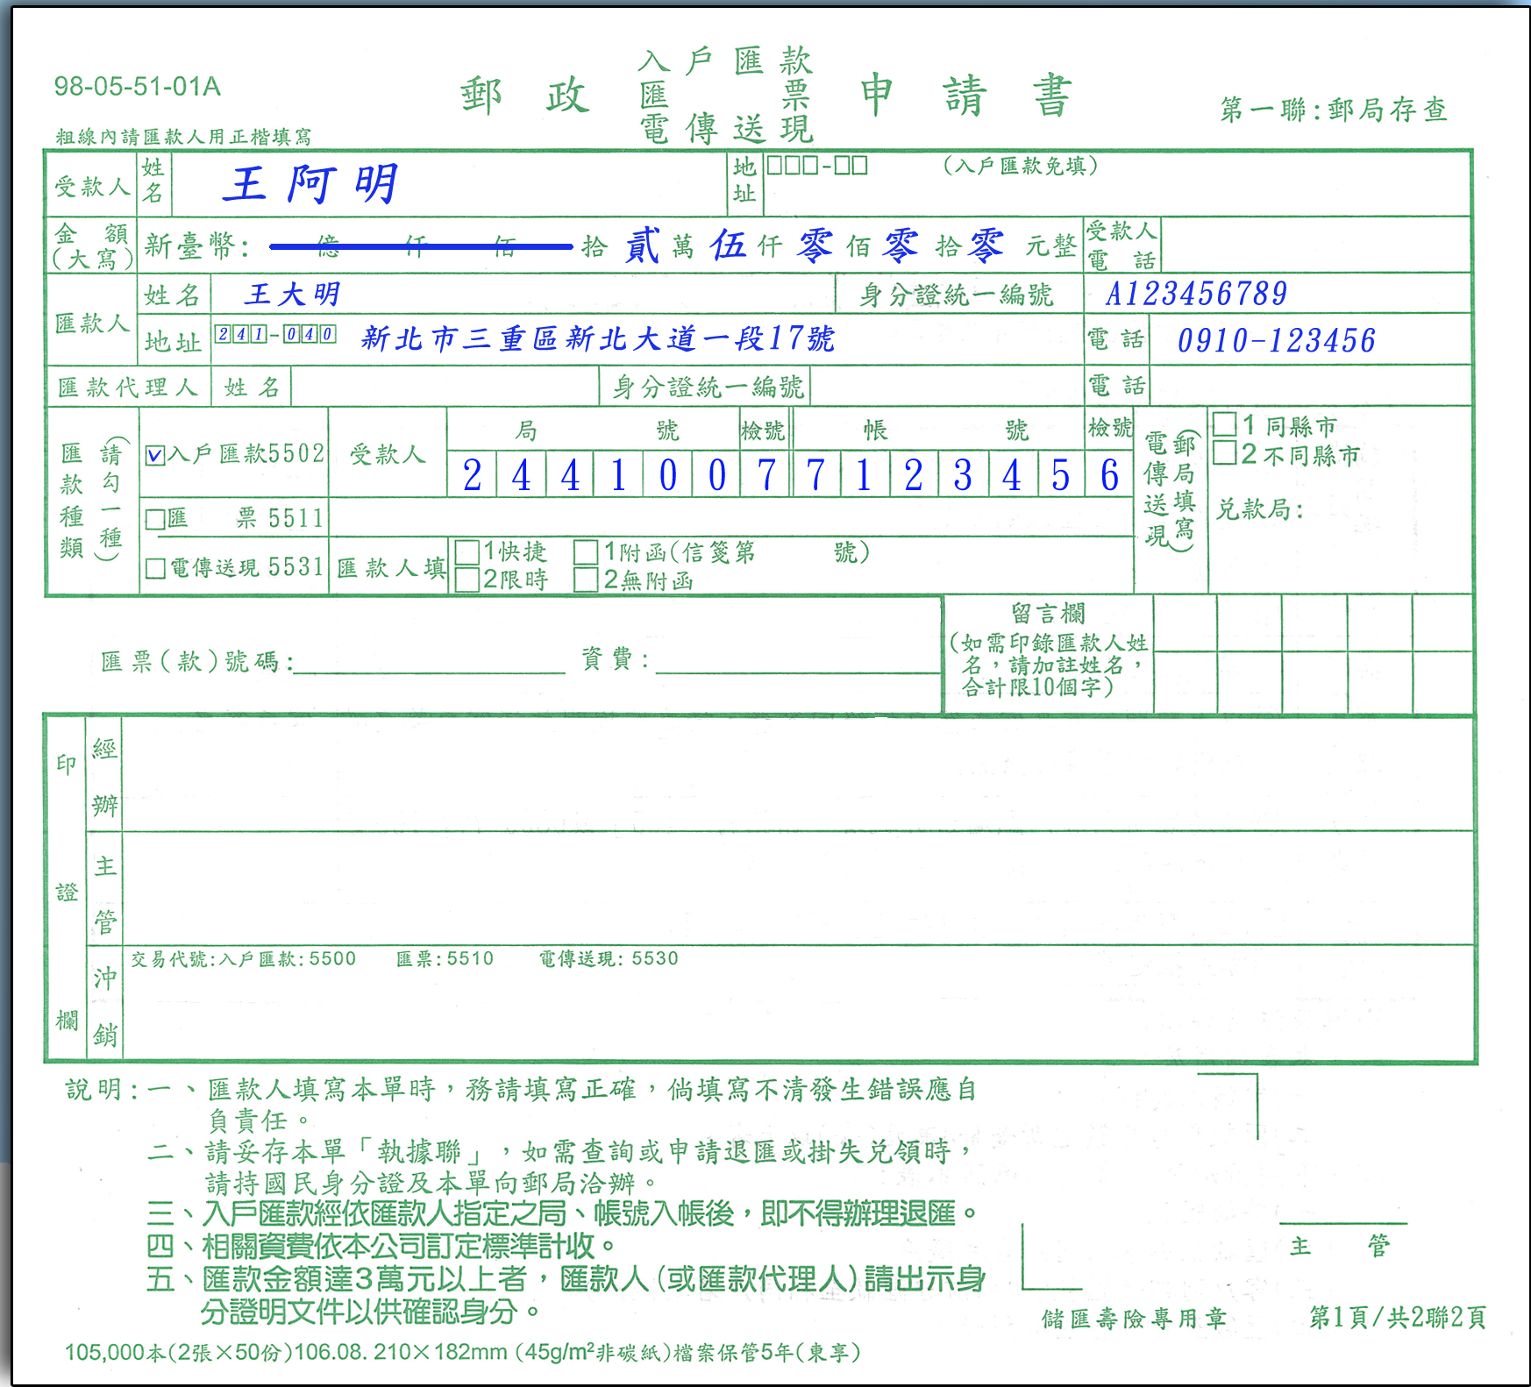

存簿儲金
(1)存款單/(2)提款單=填寫方式
(1)存款單填寫方式款
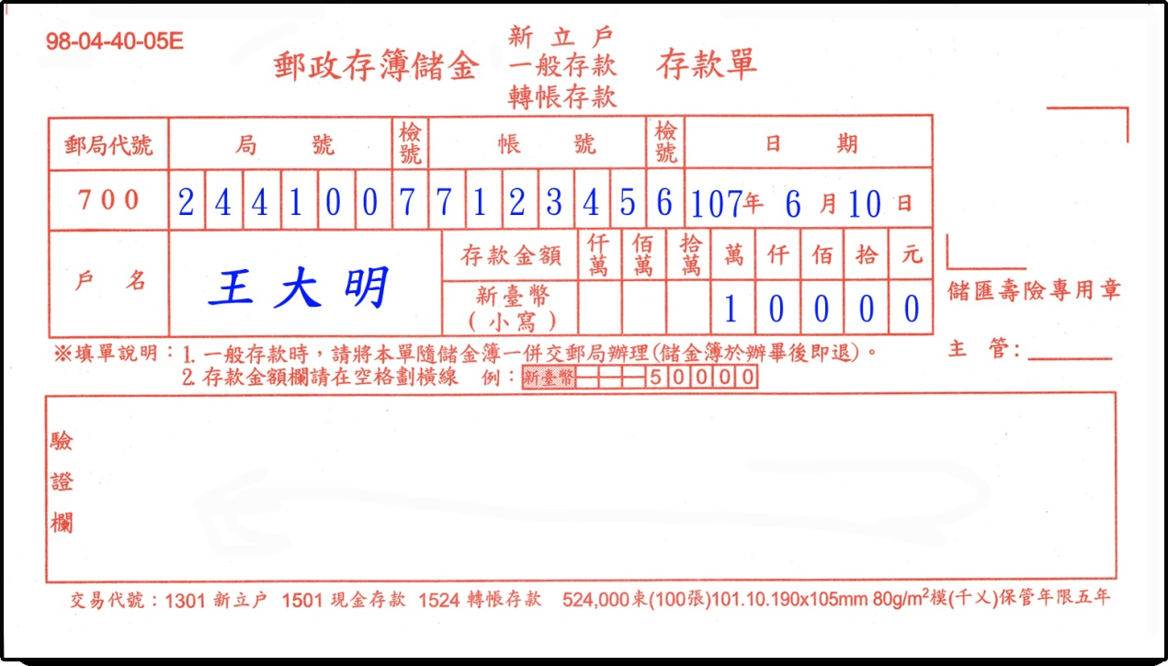
(2)提款單
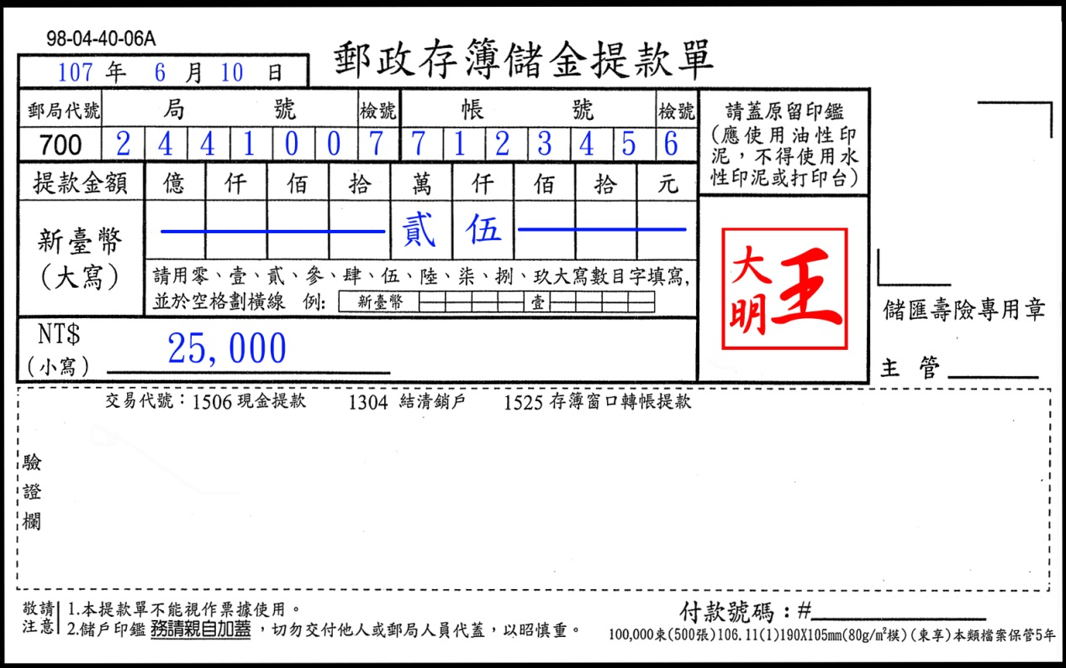

同學們：
數學作業外，另附有
(1)花蓮第二信用合作社存款單/(2)提款單
(3) 郵局入戶匯款申請書/(4)郵局存款單. 提款單
要練習寫寫看哦
(1)存款單
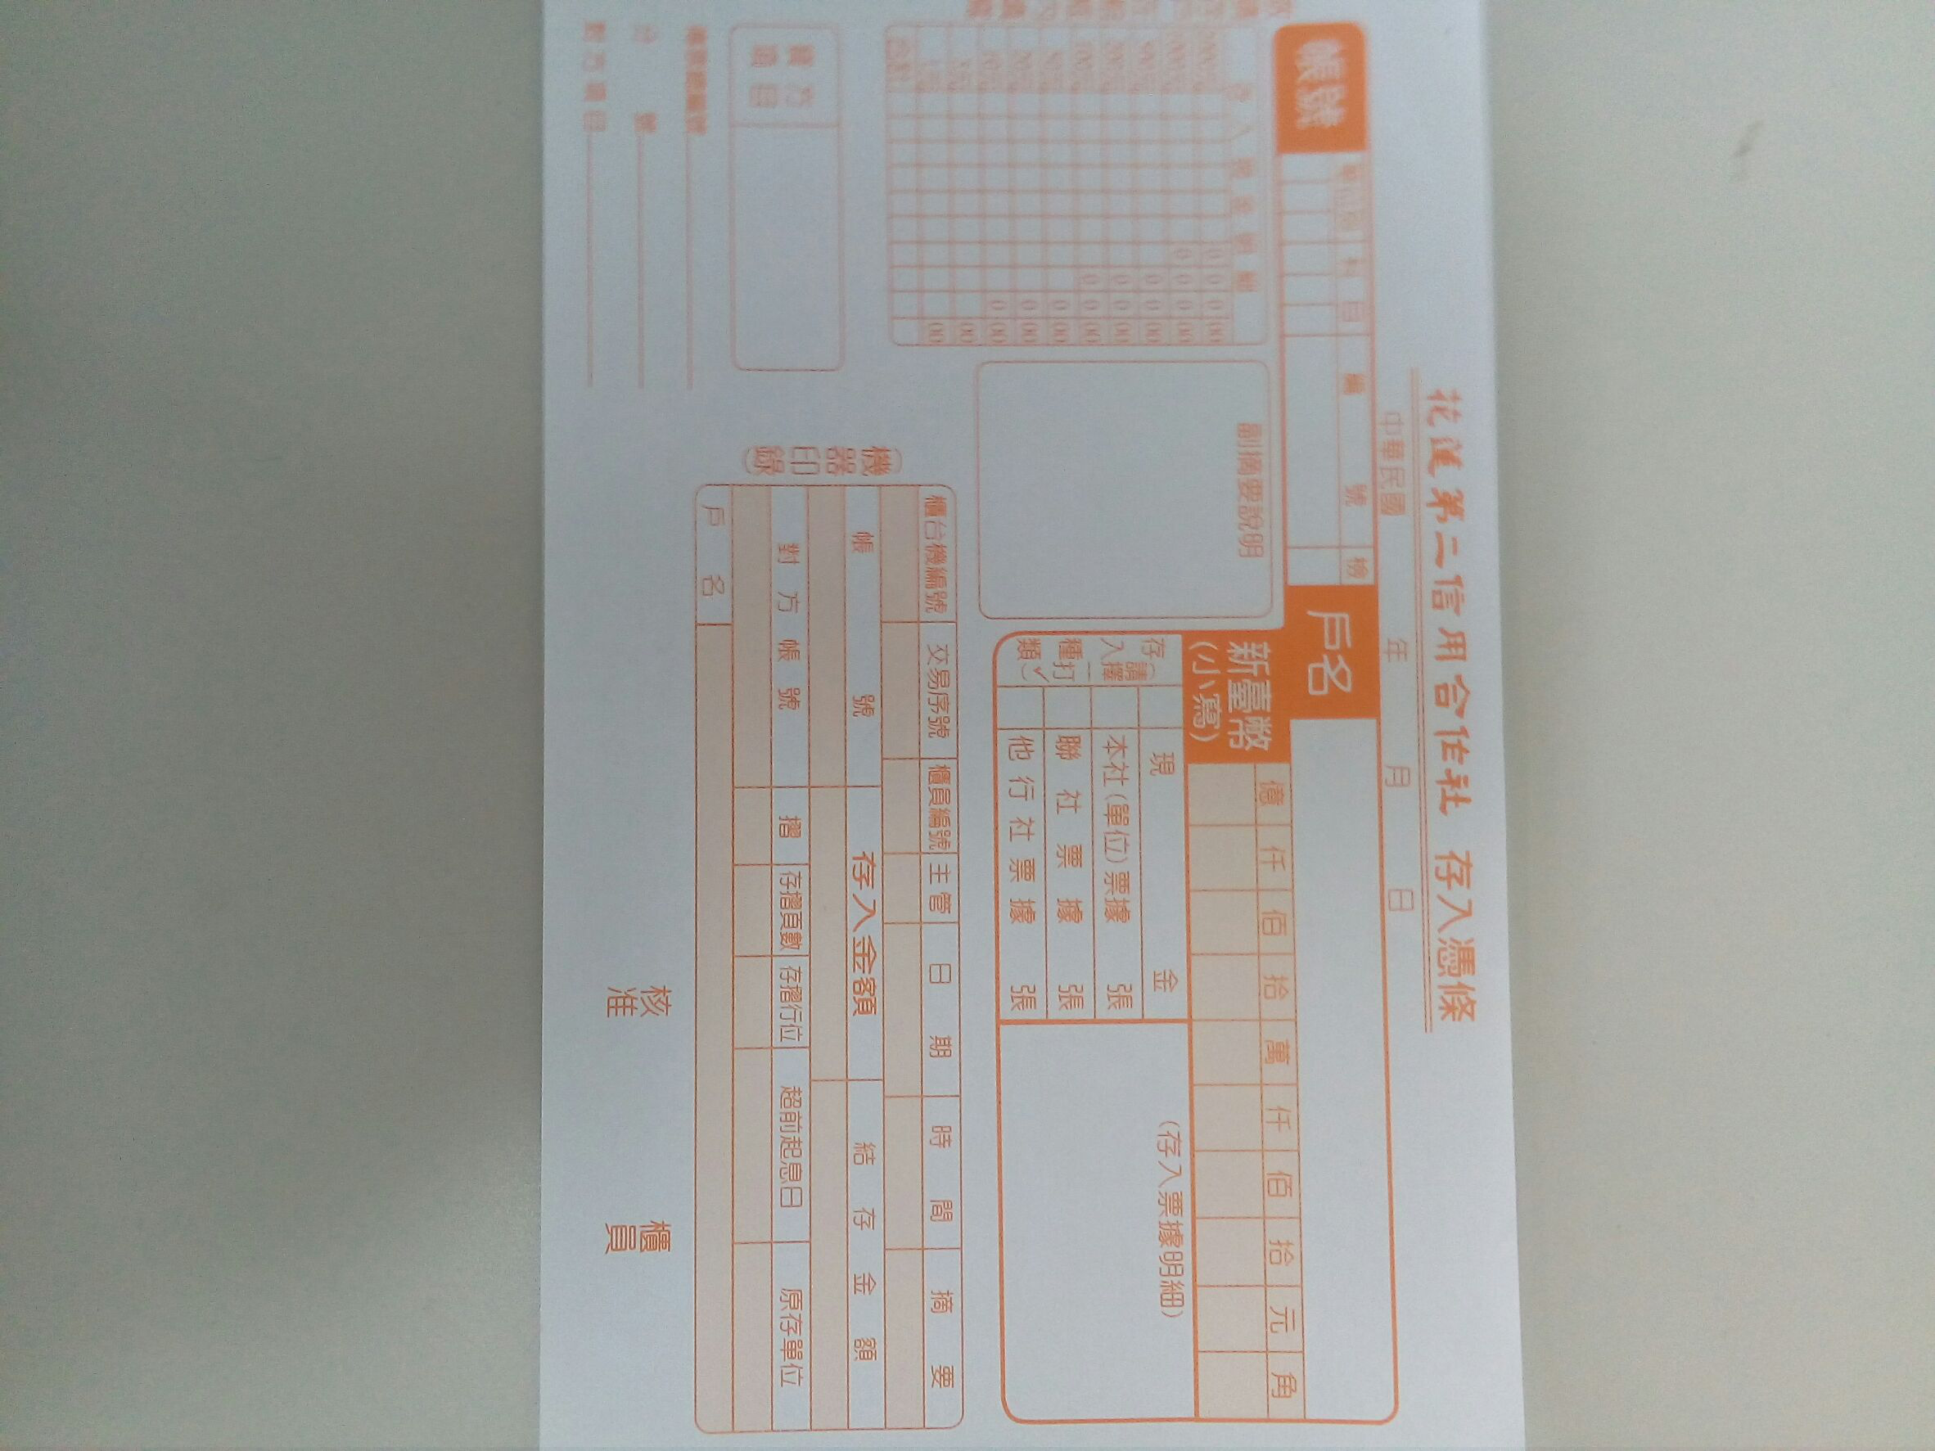
(2)提款單

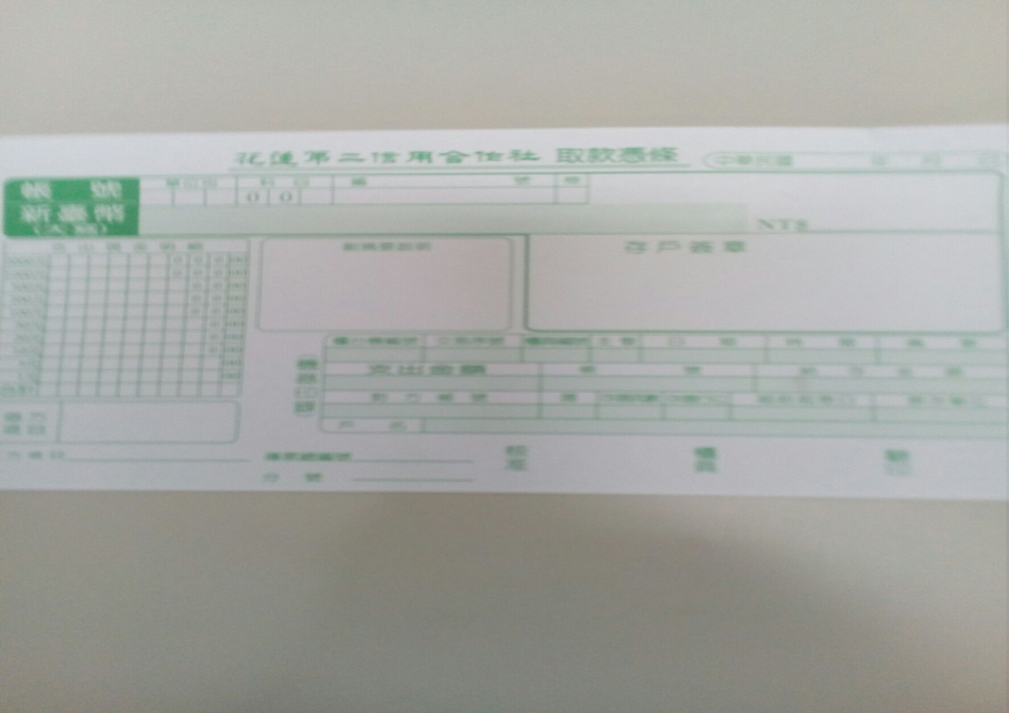
(3)入戶匯款申請書
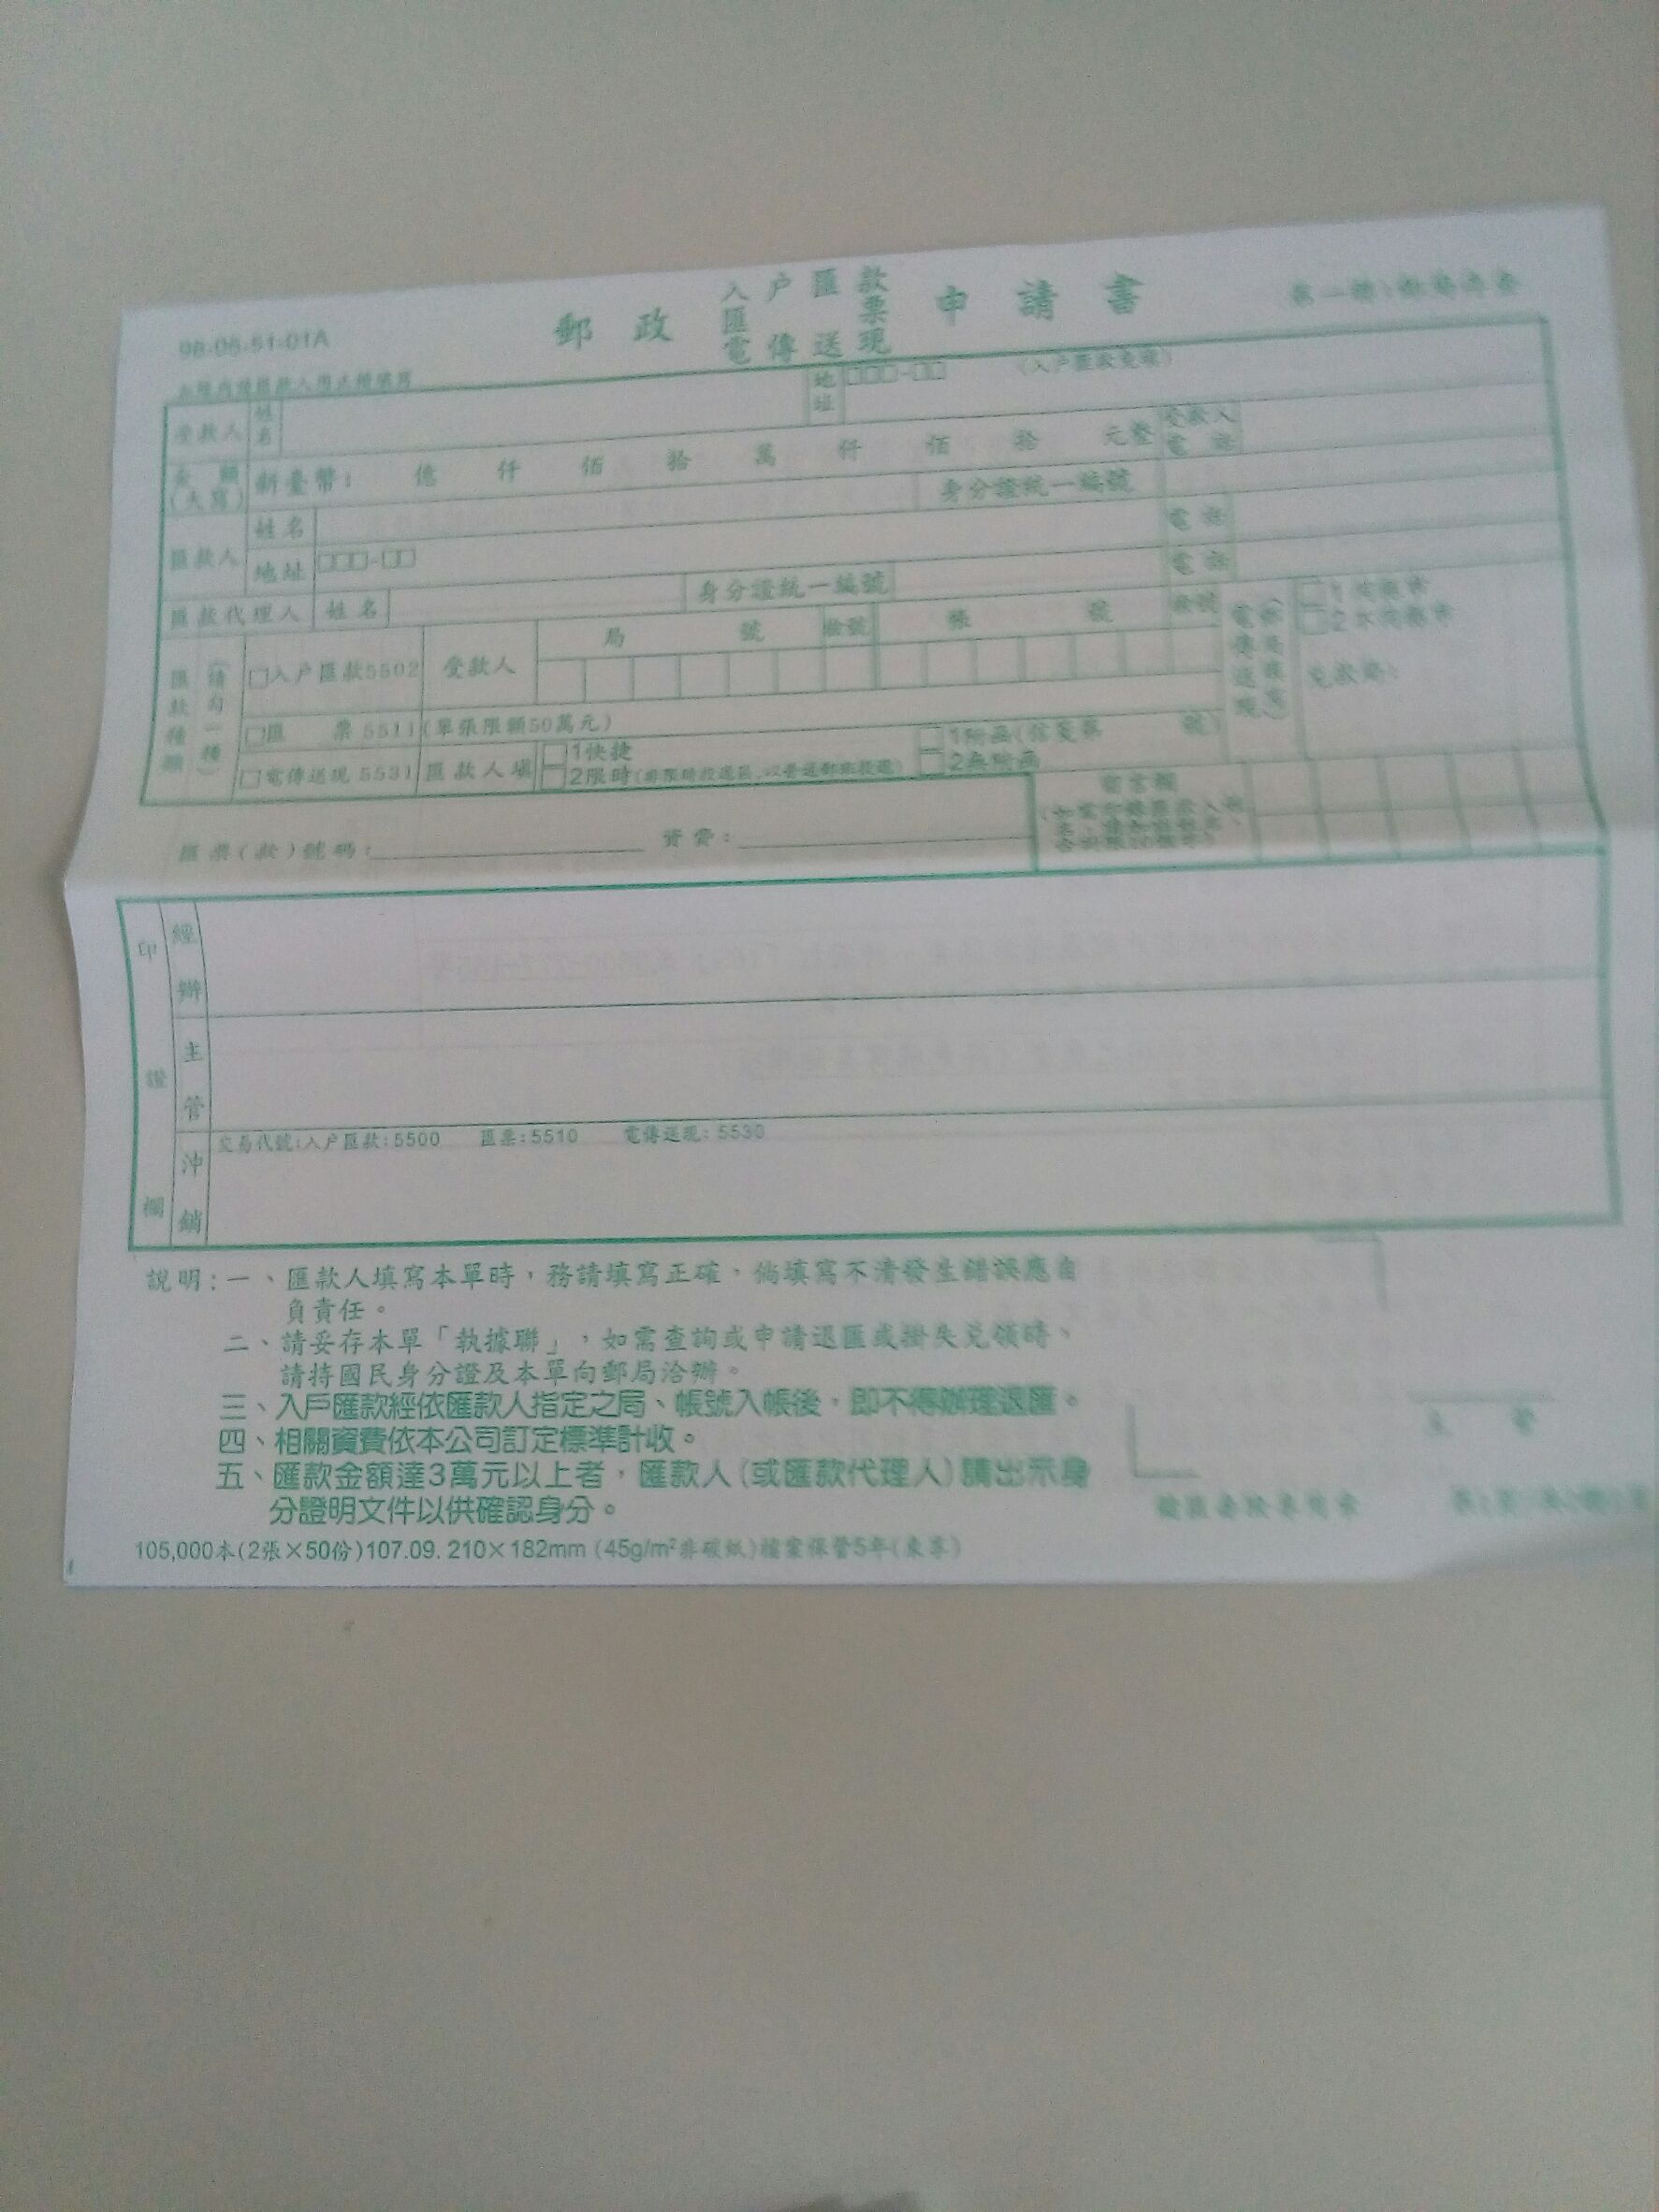
(4)存款單/提款單
